

**Колледж космического машиностроения и технологий**

**ОТЧЕТ**

**по экзамену квалификационному СПО**

по профессиональному модулю ПМ.01. «Эксплуатация и модификация информационных систем»

Специальность 09.02.04 «Информационные системы (по отраслям)»

Обучающегося 3 курса группы ИС1-20 формы обучения очной

|  |
| --- |
| **Новиковой Евгении Александровны** |
| *(Ф.И.О. полностью)* |

|  |  |  |
| --- | --- | --- |
| Преподаватель |  | М.А. Беспалова |

|  |  |  |
| --- | --- | --- |
| Преподаватель |  | М.А. Воевода |

|  |  |
| --- | --- |
| Итоговая оценка по экзамену |  |

https://github.com/uripeva/Qualification_exam_PM_01

г.Королёв, 2023 г.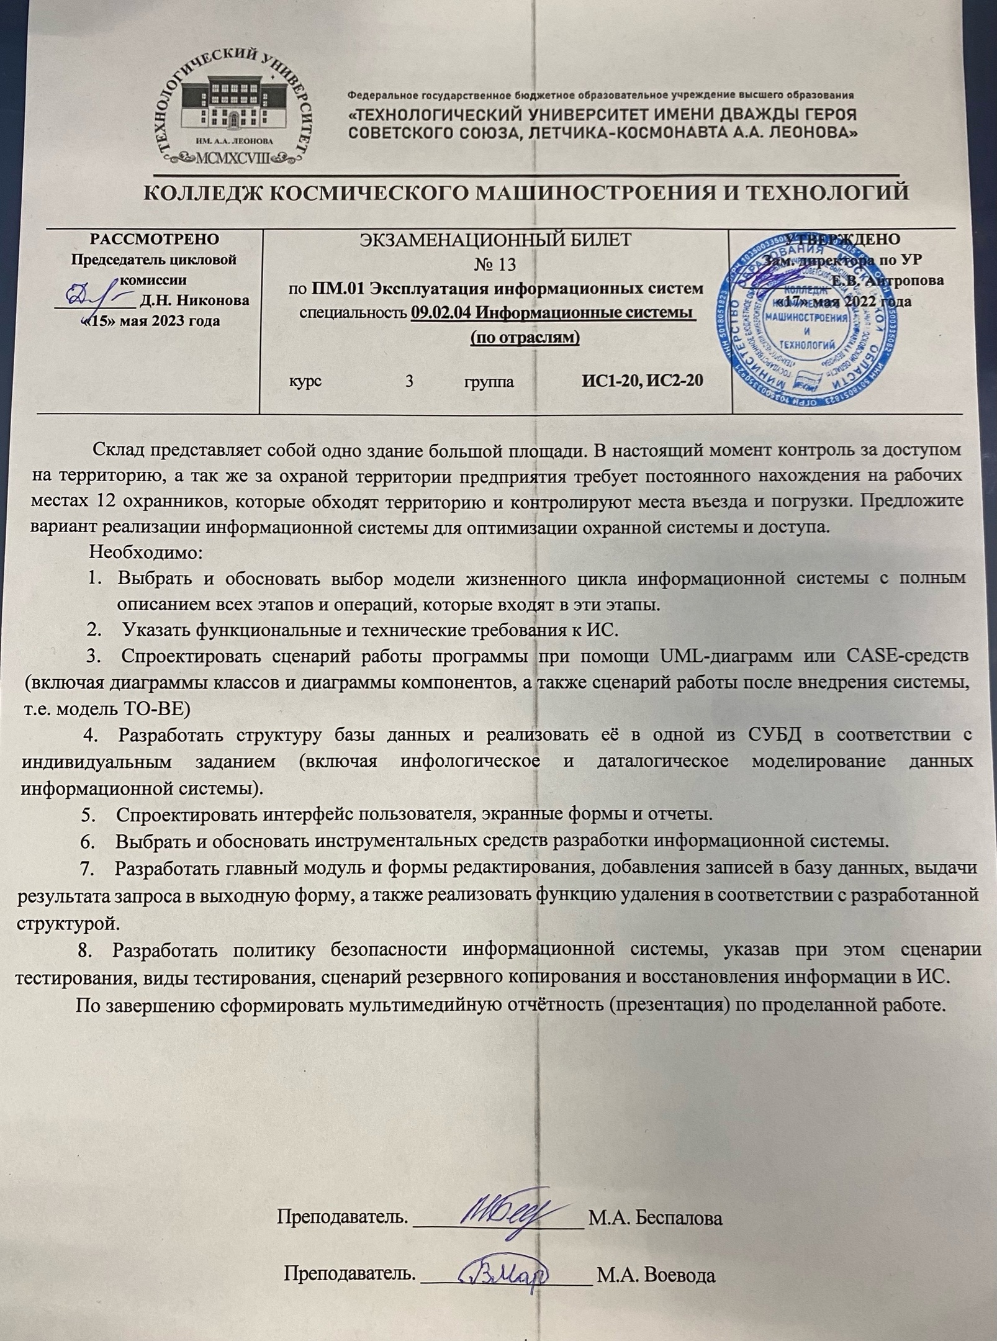

Содержание

1. Жизненный цикл 4

2.Функциональные и технические требования к ИС 5

3.Спроектированный сценарий работы программы 8

4.Структура базы данных 10

5.Проектирование интерфейса пользователя 13

6.Выбор и обоснование инструментальных средств 16

7.Разработка 17

8.Политика безопасности 20

# Жизненный цикл

Для разработки информационной системы была выбрана спиральная модель жизненного цикла (Рисунок 1).

Прототипом спиральной модели жизненного цикла является действующий компонент ИС, реализующий отдельные функции и внешние интерфейсы. Каждая итерация соответствует созданию фрагмента или версии ИС, на ней уточняются цели и характеристики проекта, оценивается качество полученных результатов и планируются работы следующей итерации.

Выбрана она была потому, что такая модель позволяет уточнить требования, цели и характеристики проекта, определить качество разработки, спланировать работы следующего витка спирали. Таким образом, углубляются и последовательно конкретизируются детали проекта, и в результате выбирается обоснованный вариант и доводится до реализации.

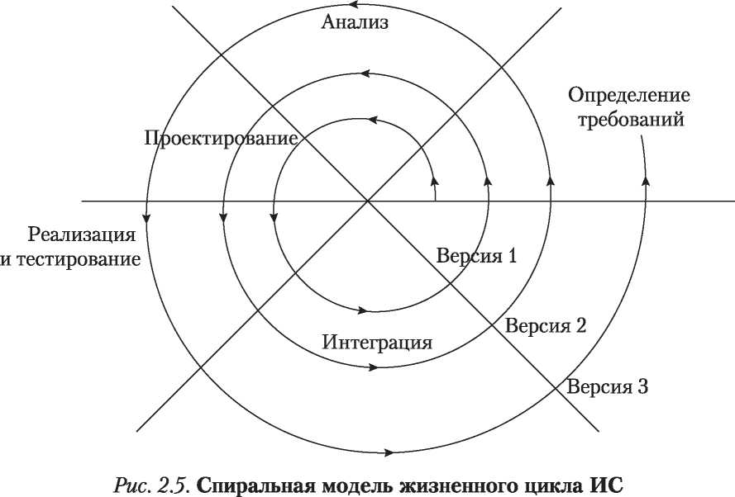

Рисунок . Спиральный жизненный цикл ИС

# Функциональные и технические требования к ИС

Основные функции системы:

* Возможность добавления, удаления и редактирования объектов во всех справочниках;
* Возможность добавления, удаления и редактирования записей во всех документах.
* Система не должна блокировать добавление, изменение или удаление записей, за исключением случая, если не заполнены основные, главные данные записи;
* Возможность создания таких документов, как прием, размещение и отгрузка товаров;
* Возможность просматривать все операции с товарами посредством регистров накопления;
* Составление отчётов и их сохранение по определённым формам. Отчеты должны обновляться, нажимая на кнопку «Сформировать отчет».

Технические требования системы, определены платформой, на которой она реализована – 1С:Предприятие:

* Техническое обеспечение:
  + Процессор Intel Pentium Celeron 2700 Мгц и выше;
  + Оперативная память 4 Гбайт и выше;
  + Жесткий диск 40Гб и выше;
  + Видеокарта, поддерживающая монитор с минимальным разрешением 1280x768 точек;
* Системные требования (Рисунок 2, 3 и 4).

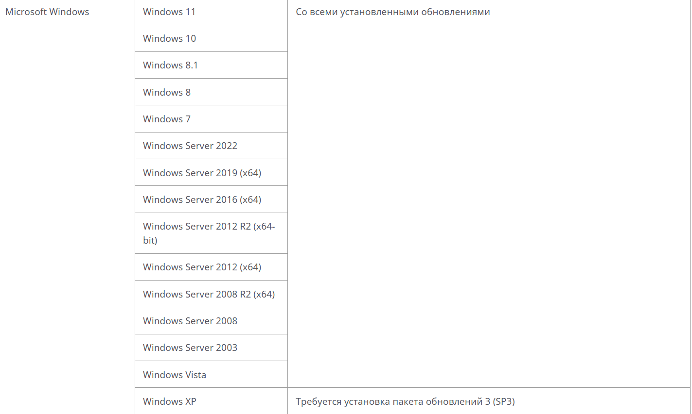

Рисунок 2. Системные требования (Windows)

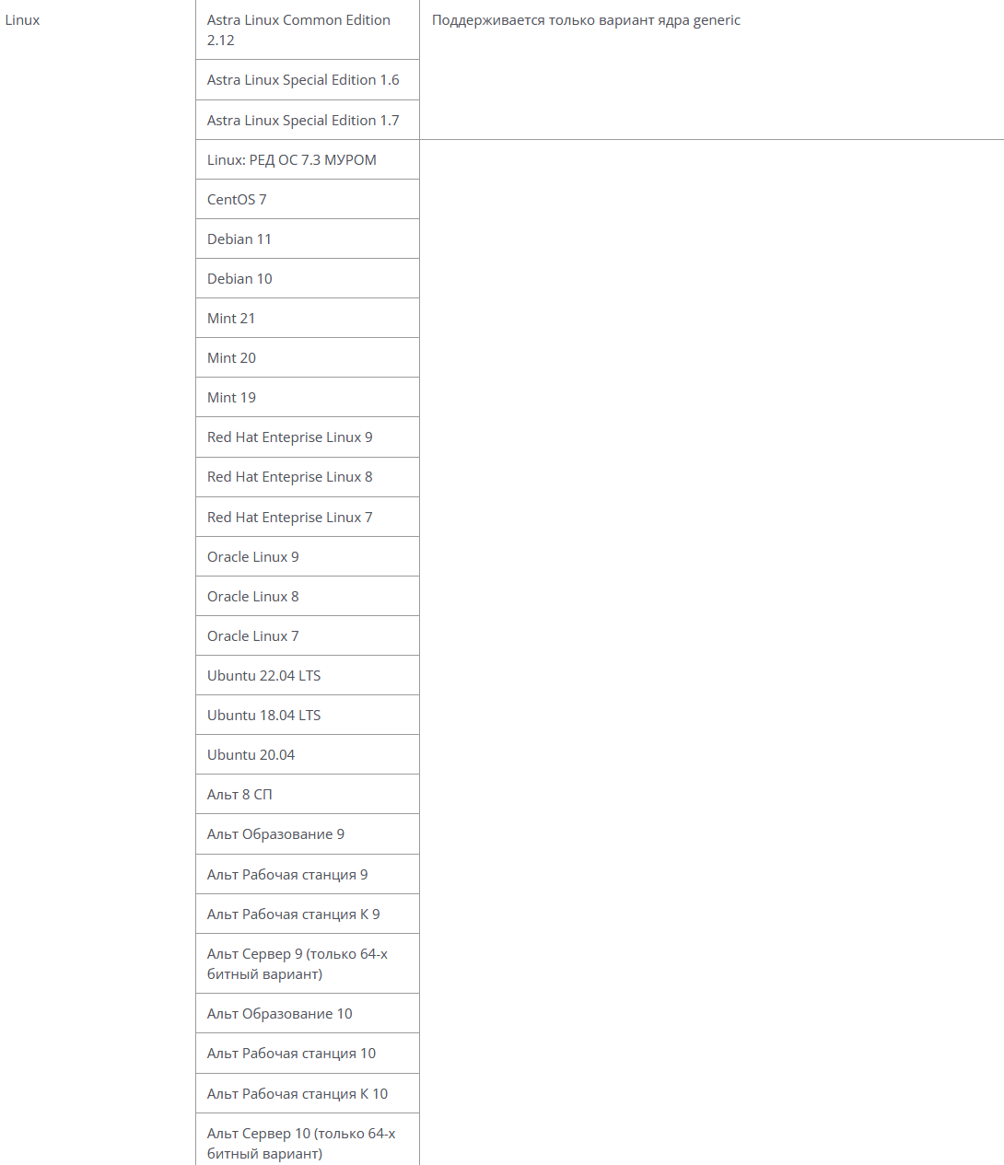

Рисунок 3. Системные требования (Linux)

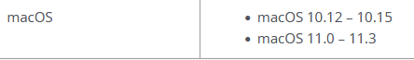

Рисунок 4. Системные требования (macOS)

# Спроектированный сценарий работы системы

TO-BE

Бизнес-процесс — это серия взаимосвязанных действий, выполняемых в рамках организации, которые направлены на достижение определенной цели. Бизнес-процессы могут включать в себя любую деятельность, которая является частью бизнес-операций, включая производство товаров, оказание услуг, управление персоналом, финансовое планирование, маркетинг, продажи и т.д. Для демонстрирования часто используются модели AS-IS и TO-BE.

Моделирование TO-BE – это процесс разработки бизнес-процесса, которое должно быть оптимальным и эффективным. Оно выполняется путем анализа текущего процесса модели AS-IS. Определяются изменения, которые необходимо внести в текущий процесс, чтобы достичь более эффективного и оптимального состояния (Рисунок 5).

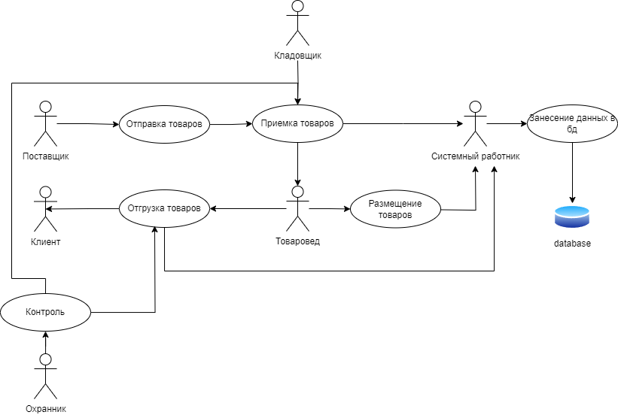

Рисунок . Модель TO-BE бизнес-процесса склада

Задействованные акторы:

* Поставщик;
* Кладовщик;
* Системный работник;
* Охранник;
* Товаровед;
* Клиент.

Бизнес-процесс начинается с того, что поставщик поставляет товары, а кладовщик принимает их на складе и передает данные системному работнику, чтобы он занёс их в базу. После приемки товаров, товаровед размещает товар по зонам на складе и передает данные системному работник, чтобы он занёс их в базу. Также товаровед отгружает товары клиенту и передает данные системному работнику. Охранник контролирует места приема и отгрузки товаров.

# Структура базы данных

Для реализации базы данных используется инфологическая модель. Инфологическая модель - описание предметной области, выполненное без ориентации на используемые в дальнейшем программные и технические средства. На модели, представлены сущности, которые находятся в системе (Рисунок 6).

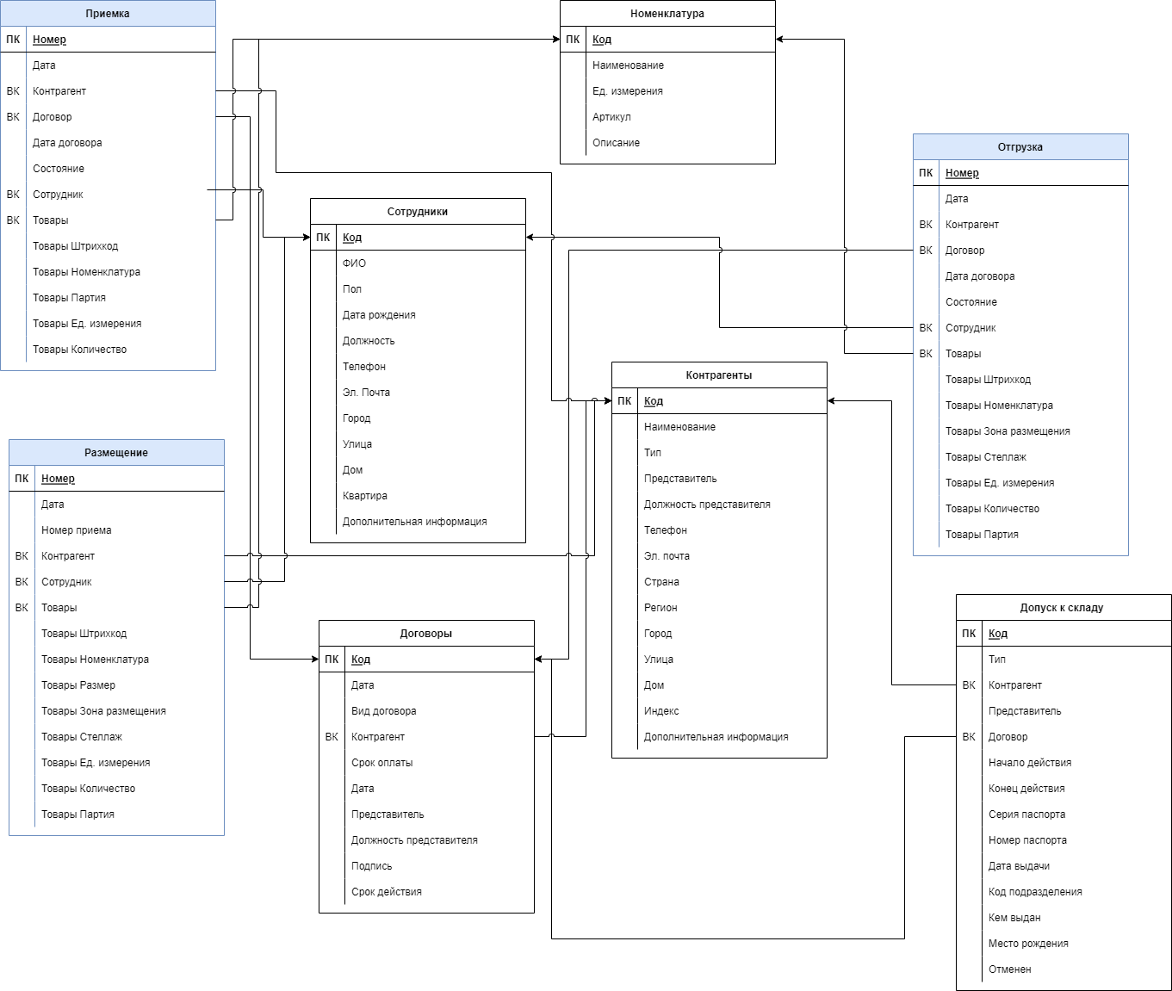

Рисунок . Инфологическая модель

Все сущности, включенные в модель:

* Контрагенты — основная информация о контрагентах, такая как наименование, тип контрагента, его представитель и т.д.;
* Договоры — основные данные о договорах с контрагентами, такие как срок оплаты, подпись договора, срок действия и т.д.;
* Сотрудники — основная информация о сотрудниках, такая как ФИО, должность и т.д.;
* Номенклатура — основная информация о товарах склада, такая как название, единицу измерения и т.д.;
* Доступ к складу — информация о пропусках контрагентов на территорию склада;
* Приемка — информация о приеме товара на складе, такая как наименование товара, его количестве и т.д.;
* Размещение — информация о размещение товара, такая как наименование товара, его зона размещения и т.д.;
* Отгрузка — основная информация об отгрузке товара, такая как название, зона склад и т.д.;

У всех сущностей есть связь. Используется связь один ко многим. В базе данных связь один ко многим может быть представлена с помощью внешнего ключа, который указывает на первичный ключ связанной таблицы. Это позволяет связать несколько строк в одной таблице с одной строкой в другой таблице.

Основными сущностями для связи можно считать справочники «Номенклатура», «Контрагенты» и «Сотрудники», так как они связаны со всеми документами, такими как «Приемка», «Размещение» и «Отгрузка».

Даталогическая модель - модель, отражающая логические взаимосвязи между элементами данных безотносительно их содержания и физической организации. При этом даталогическая модель разрабатывается с учётом конкретной реализации СУБД (PostgreSQL), также с учётом специфики конкретной предметной области на основе ее инфологической модели (Рисунок 7).

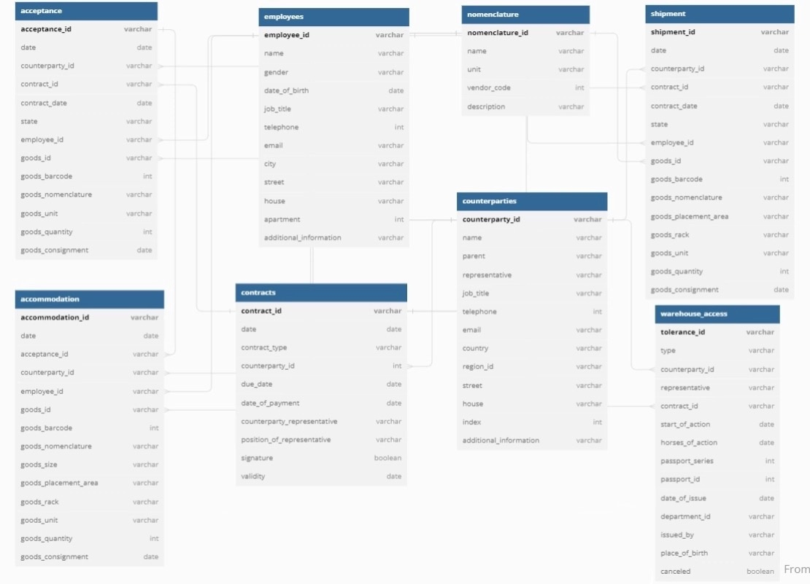

Рисунок . Даталогическая модель

Связи точно такие же, как и в инфологической модели. Главным изменением в даталогической модели является изменение названий сущностей и полей на английксий язык. Также к полям были добавлены типы данных.

# Проектирование интерфейса пользователя

Проектирование графического интерфейса пользователя на платформе 1С:Предприятие - это процесс создания удобного и интуитивно понятного интерфейса для пользователей системы 1С:Предприятие, которая является популярной программной платформой для автоматизации бизнес-процессов предприятий.

Вот несколько основных этапов проектирования графического интерфейса пользователя на платформе 1С:Предприятие:

Изучение требований пользователя: Важно понимать потребности и ожидания пользователей системы 1С:Предприятие. Это может включать анализ бизнес-процессов, определение ролей и обязанностей пользователей, а также определение функциональности и интерфейсных элементов, необходимых для эффективной работы.

Создание макетов интерфейса: На этом этапе проектируется общая структура интерфейса, включая расположение элементов управления, навигацию, оформление и цветовую схему. Макеты могут быть созданы с использованием специальных инструментов, таких как графические редакторы или специализированные инструменты проектирования интерфейса.

Разработка интерфейсных форм: После создания макетов интерфейса следует разработка интерфейсных форм на платформе 1С:Предприятие. Это включает создание форм, определение полей, кнопок и т.д.

Справочники служат основным объектом конфигурации, в котором находятся данные, макет справочник «Сотрудники» представлен в Таблице 1. Графический интерфейс справочников в системе не меняется, все они сделаны по одному принципу и не меняются у пользователей. В состав интерфейса входят поля для ввода данных и кнопок для записи данных в табличную часть.

Таблица 1.

Макет справочник "Сотрудники"

|  |  |  |  |  |  |
| --- | --- | --- | --- | --- | --- |
| **Основное** | | | | | |
| ФИО |  | | Код | |  | |
| Пол |  | | Дата рождения | |  | |
| Должность |  | |  | |  | |
| **Адрес и контакты** | | | | | | |
| Регион |  | Телефон | |  | | |
| Город |  | Эл. почта | |  | | |
| Улица |  |  | |  | | |
| Дом |  |  | |  | | |
| **Дополнительная информация** | | | | | | |
|  | | | | | | |

Документ является усовершенствованным справочником, который может делится на разные темы. Внутри которых находятся строки с общими данными и табличная часть с данными относящимися к данной теме. Интерфейс у документов не отличаются, все они придерживаются одному стилю, макет документа «Приемка» представлен в Таблице 2.

Таблица 2.

Макет документ "Приемка"

|  |  |  |  |  |  |  |  |  |  |  |  |
| --- | --- | --- | --- | --- | --- | --- | --- | --- | --- | --- | --- |
| **Основное** | | | | | | | | | | | |
| Номер | |  | | | Дата | |  | | | | |
| Поставщик | |  | | | Состояние | |  | | | | |
| Договор | |  | | | от | |  | | | | |
| Сотрудник | |  | | |  | |  |  | |  |  |
| **Товары** | |  | | | | | | | | | |
| № | Штрихкод | | Номенклатура | Партия | | Единица измерения | | | Количество | | |
|  |  | |  |  | |  | | |  | | |
|  |  | |  |  | |  | | |  | | |
|  |  | |  |  | |  | | |  | | |
|  |  | |  |  | |  | | |  | | |
|  |  | |  |  | |  | | |  | | |

Отчёты служат объектом для вывода нужной информации для передачи в бухгалтерию или другие отделы. Отчет берет не всю информацию из справочника/документа, а только ту которая является основной. Интерфейс у отчетов табличного вида одинаковый, пример макета отчета «Остатки товаров» представлен в Таблице 3.

Таблица 3.

Макет отчета "Остатки товаров"

|  |  |  |
| --- | --- | --- |
| **Товар** | **Единица измерения** | **Итого** |
| **Количество Остаток** |
| Товар 1 (Справочник.Номенклатура) |  | (РегисторНакопления.КоличествоОстаток) |
| Товар n (Справочник.Номенклатура) |  | (РегисторНакопления.КоличествоОстаток) |

Регистр сведений служит для выдачи дополнительной информации о каком-то реквизите. Например, туда можно внести вид цен, цену ресурса и так далее. Графический интерфейс у регистров не меняется.

Регистр накопления служит для ведения учета данных, которые были добавлены/убраны. Этот регистр является полезной вещью для отчетностей и отслеживания движений данных. Интерфейс не изменяется у пользователей, макет регистра «Товарных запасов» представлен в Таблице 4.

Таблица 4.

Регистр накопления "Товарные запасы"

|  |  |  |  |  |  |  |
| --- | --- | --- | --- | --- | --- | --- |
| Период | Регистратор | Номер строки | Товар | Партия | Единица измерения | Количество |
| +/- |  |  | (Наименование) | (Дата) |  |  |

# Выбор и обоснование инструментальных средств

Для выполнения экзамена было принято решение разрабатывать информационную систему на платформе 1С:Предприятие.

Система программ 1С:Предприятие состоит из технологической платформы (ядра) и разработанных на ее основе прикладных решений (конфигураций). Такая архитектура системы принесла ей высокую популярность, поскольку обеспечивает открытость прикладных решений, их функциональность и гибкость, короткие сроки внедрения, высокую производительность, масштабируемость от одного до десятков тысяч рабочих мест, работу в режиме «облачного» сервиса и на мобильных устройствах.

Программы 1С просты в освоении. Это относиться, как для конечных пользователей, так и для разработчиков. Не смотря на множество различных приложений на платформе 1С они все сделаны по одним правилам. Поэтому если ты освоил одну программу, то другие ты будешь изучать гораздо быстрее.

Современные решения на платформе 1С позволяют одновременно обслуживать тысячи пользователей, которые работают с различных устройств под разными операционными системами, обеспечивать бесперебойную работу больших производственных предприятий и все это не могло быть без должного уровня качества платформы 1С.

# Разработка

В 1С:Предприятие справочники и документы представляют собой таблицы с данными. В конфигураторе при создании справочника, документа или иного объекта можно настроить созданный объект через специальное меню. Перемещаясь по разделам, можно углубленно настроить каждый аспект объекта.

В конфигурации необходимо создать справочник и дважды его выбрать. После этого открывается меню настроек, где уже необходимо задавать все настройки. Перемещаясь по разделам настройки можно углубленно настроить справочник (Документ настраивается точно таким же методом) (Рисунок 8, 9).

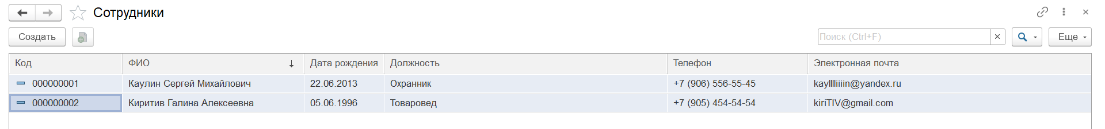

Рисунок . Форма списка справочника "Сотрудники"

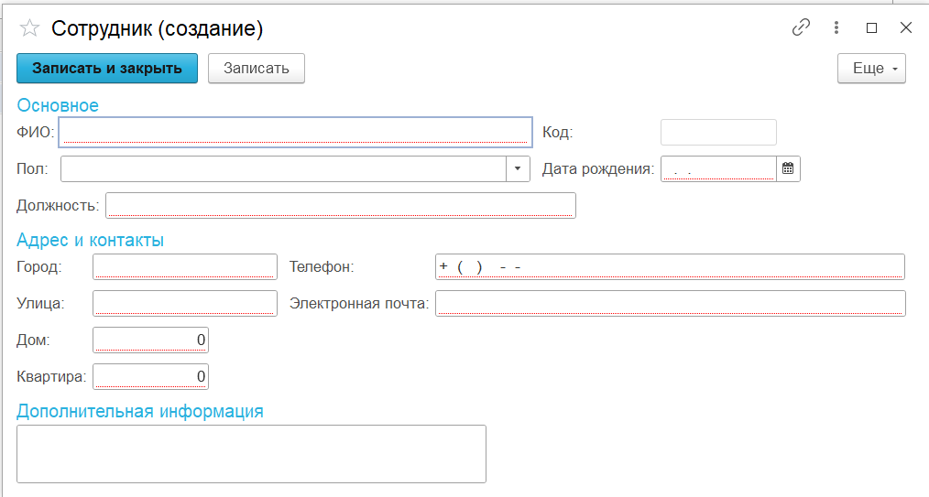

Рисунок . Форма элемента справочника "Сотрудники" при создании

В документах, в которых есть табличная часть, которая может содержать в себе несколько строк, при выведении списка элемента, выведена это табличная часть. (Рисунок 10, 11) 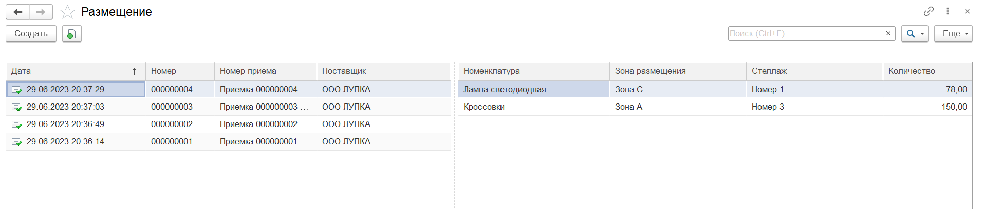

Рисунок . Форма списка документа "Размещение"

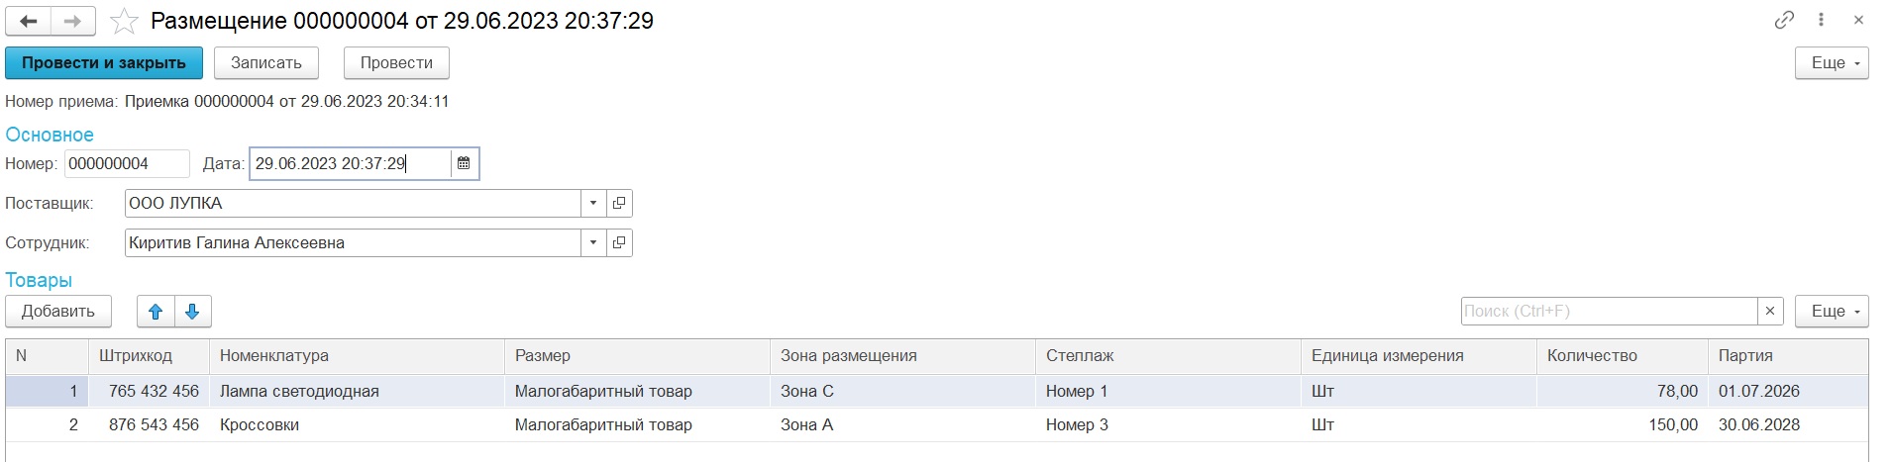

Рисунок . Форма элемента документа "Размещение"

В системе используются отчеты в виде таблиц и диаграмм, необходимых для более видного показания какой, либо информации. Для создания отчета необходимо создать его в конфигурации. При создании необходимо зайти в основную схему компоновки данных. Где необходимо выбрать нужные реквизиты для ввода и впоследствии уже настроить представление в разделе «Настройка». Они могут быть различных типов. В системе используются таблицы и диаграммы (Рисунок 12 и 13).

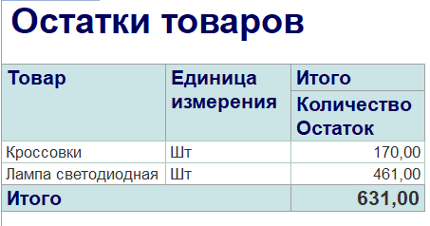

Рисунок . Отчет "остатки товаров"

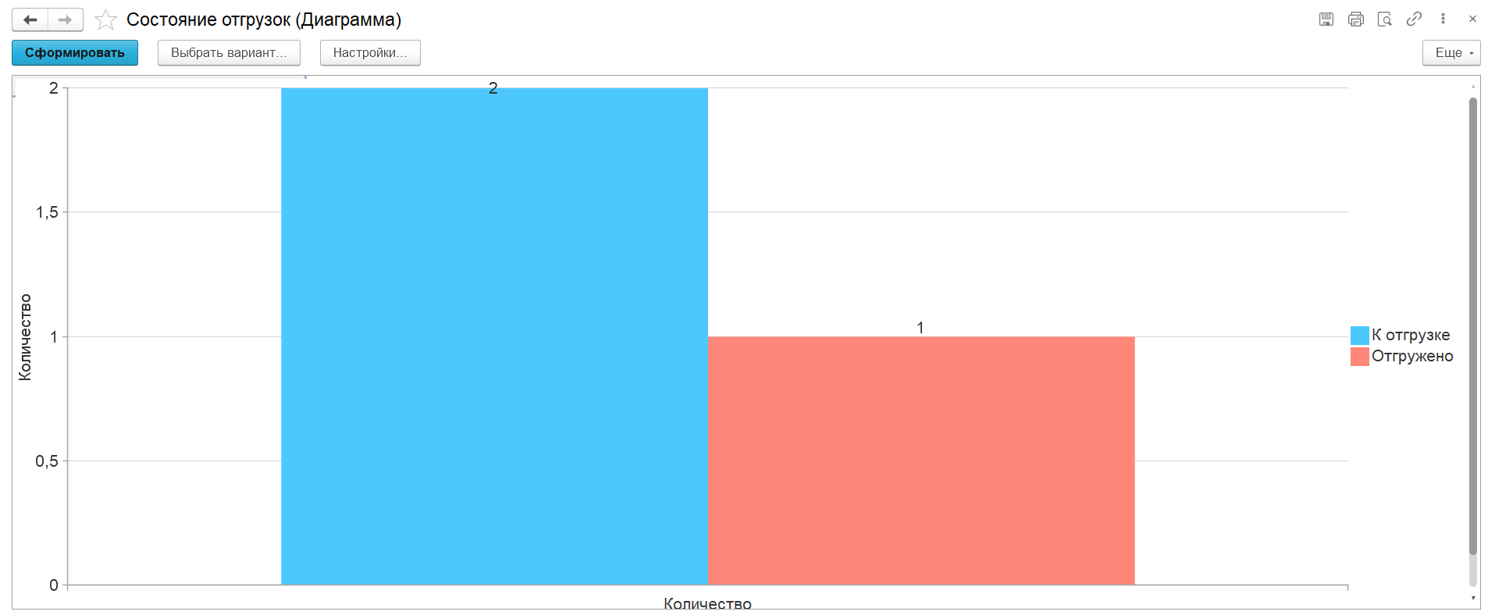

Рисунок . Отчет "Состояние отгрузок"

Также в системе есть регистры сведений для автоматизации системы и формирования некоторых отчетов. Регистр сведений создается по принципу справочников только помимо реквизитов, используются ресурсы и измерения, все это находится в данных, которые привязываются к информации из справочников (Рисунок 15).

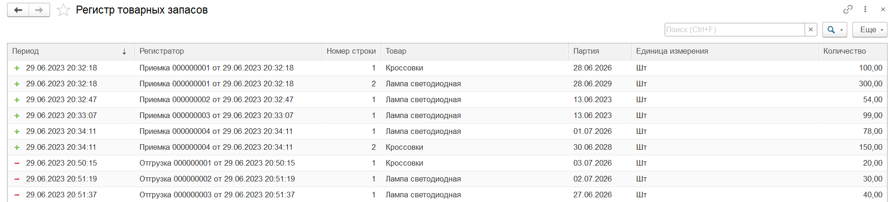

Рисунок 15. Регистр накопления "Товарные запасы"

Регистр накопления напоминает регистр сведений. Только его нельзя заполнить на прямую, он это осуществляет сам. Создается аналогично регистру сведений.

# Политика безопасности

Резервное копирование и восстановление:

В 1С есть несколько способов резервного копирования. Рассмотрим самый распространенный:

Открывается конфигуратор, затем необходимо нажать: «Администрирование» - «Выгрузить информационную базу». После чего выбираете место для сохранения и получаете dt-файл.

Этот файл представляет из себя не только данные базы, но и саму конфигурацию, что очень удобно, так как это полезно в процессе разработки, а также, такое резервирование поможет в случае случайных изменений в конфигурации неопытным пользователем.

Восстановление, основанное на методе резервного копирования, рассмотренном ранее:

Открывается конфигуратор, затем необходимо нажать: «Администрирование» - «Загрузить информационную базу». Открывается окно выбора dt-файла – указываем заранее резервированную базу и нажимаете «Открыть». После нажимаете «Подтвердить», конфигуратор перезапускается – база восстановлена.

Тест кейс «Создание сотрудника»

|  |  |
| --- | --- |
| **Действие** | **Ожидаемый результат** |
| Нажать в меню на кнопку «Сотрудники» | Открылась форма для работы с сотрудниками |
| Ввести корректно все данные сотрудники и нажать на кнопку «записать» | Добавление нового сотрудника |

Тест кейс «Удаление сотрудника»

|  |  |
| --- | --- |
| **Действие** | **Ожидаемый результат** |
| Нажать в меню на кнопку «Сотрудники» | Открылась форма для работы с сотрудниками |
| Выбрать из списка сотрудника, которого нужно удалить | Данные этого сотрудника перенесутся в текстовые поля |
| Нажать на кнопку «Удалить» | Успешно удалиться |

Тест кейс «Приемка»

|  |  |
| --- | --- |
| **Действие** | **Ожидаемый результат** |
| Нажать в меню на кнопку «Приемка» | Открылась форма для работы с договорами |
| Выбрать из списка документ, который нужно отредактировать | Данные этого договора перенесутся в текстовые поля |
| Корректно изменить данные в текстовых полях и нажать кнопку «Провести» | Успешное обновление |